NOTE SPECIALI SUI MONITOR LCD … | 1
Informazioni per la sicurezza ed in comfort … | 2
DISIMBALLAGGIO … | 5
Fissare / Rimuovere la Base … | 6
REGOLAZIONE DELLA POSIZIONE DELLO SCHERMO … | 6
Montaggio a parete (opzionale) | 7
COLLEGAMENTO DEL CAVO DI ALIMENTAZIONE … | 8
PRECAUZIONI DI SICUREZZA … | 8
PULIZIA DEL MONITOR … | 8
RISPARMIO DI ENERGIA …8 | 9
DDC …8 | 9
ASSEGNAZIONE DEI PIN DEL CONNETTORE … | 10
Tabella di temporizzazione standard ... | 11
INSTALLAZIONE ... | 12
CONTROLLI DEGLI UTENTI ………. | 13
COME REGOLARE UN’IMPOSTAZIONE ….. | 14
RISOLUZIONE DEI PROBLEMI | 18

NOTE SPECIALI SUI MONITOR LCD
I seguenti casi sono abituali con i monitor LCD e non indicano una problematica del dispositivo.

NOTE
- A causa della natura della luce fluorescente, lo schermo puň tremolare durante l’utilizzo iniziale. Spegnere e riaccendere l’interruttore d’alimentazione ed assicurarsi che il tremolio scompaia.
- Si puň notare un leggero sbilanciamento della luminositŕ sullo schermo secondo il modello desktop che si utilizza.
- Lo schermo LCD ha un’efficienza pixel del 99,99% o superiore. Ciň comporta difetti pari allo 0,01% o inferiore, quali un pixel che non risponde oppure un pixel sempre acceso.
- A causa della natura dello schermo LCD, quando si cambia schermata si potrŕ vedere, sulla schermata attuale, l’impressione della schermata precedente, qualora quest’ultima sia stata visualizzata per diverse ore. In questo caso lo schermo si riprende lentamente cambiando l’immagine oppure spegnendo il monitor per alcune ore.

Informazioni per la sicurezza ed in comfort

Istruzioni per la sicurezza
Leggere con attenzione queste istruzioni. Conservare questo documento per riferimenti futuri. Attenersi a tutte le avvertenze ed istruzioni riportate sul prodotto.

ATTENZIONE alle spine quando si scollega il dispositivo
Osservare le seguenti istruzioni quando si collega e si scollega l'alimentazione dall'alimentatore:
Installare l'alimentatore prima di collegare il cavo d'alimentazione alla presa di corrente CA.
Scollegare il cavo d'alimentazione prima di rimuovere l'alimentatore dal prodotto.
Se il sistema è dotato di più sorgenti d'alimentazione, togliere la potenza dal sistema scollegando tutti i cavi d'alimentazione dagli alimentatori.

ATTENZIONE all'accessibilità
Assicurarsi che la presa di corrente a cui è collegato il cavo d'alimentazione sia facilmente accessibile e che si trovi il più vicino possibile all'operatore dell'attrezzatura. Quando è necessario togliere la potenza all'attrezzatura, assicurarsi di scollegare il cavo d'alimentazione dalla presa di corrente elettrica.

Avvisi
- Non utilizzare questo prodotto vicino all'acqua.
- Non collocare questo prodotto su di un carrello, supporto o tavolo. Se il prodotto cade si può danneggiare gravemente.
- Le fessure e le aperture sono servono per la ventilazione e garantire l'affidabilità del funzionamento del prodotto e per prevenirne il surriscaldamento. Queste aperture non devono essere bloccate o coperte. Le aperture non devono mai essere bloccate collocando il prodotto su letti, divani, tappeti, o altre superfici simili. Questo prodotto non deve mai essere collocate nelle vicinanze o sopra radiatori o bocchette del riscaldamento ad aria, e non deve mai essere installato in strutture ad incasso, salvo che sia fornita l'appropriata ventilazione.
- Non inserire mai oggetti di alcun tipo attraverso le fessure del mobile di questo prodotto poiché potrebbero entrare in contatto con punti in cui sono presenti tensioni pericolose che possono provocare corto circuiti e conseguenti incendi. Non versare mai alcun tipo di liquido sopra o all'interno del prodotto.
- Per evitare danni ai componenti interni e per prevenire la perdita di elettroliti delle batterie, non collocare il prodotto su superfici soggette a vibrazioni.
- Non usare mai in ambienti dedicati allo sport, all'esercizio fisico o altri ambienti soggetti a vibrazioni perché c'è la possibilità che si verifichino ammanchi di corrente inaspettati o danni alle parti rotanti, HDD, unità ottiche e perfino esporre a rischio il pacco batteria al litio.

Ascolto in sicurezza
Attenersi alle istruzioni che seguono, suggeriti da specialisti, per proteggere l'udito.
- Aumentare gradatamente il volume finché si sente chiaramente ed in modo confortevole e senza distorsioni.
- Dopo avere impostato il livello del volume, non aumentarlo finché le orecchie non vi si sono adattate.
- Limitare i tempi d'ascolto della musica ad alto volume.
- Evitare di alzare il volume per sovrastare i rumori esterni.
- Abbassare il volume se non si riescono a sentire le persone vicine che ci parlano.

Riparazione del prodotto
Non tentare di riparare da sé questo prodotto, perché l'apertura o la rimozione delle coperture può esporre a punti di tensione pericolosa e ad altri rischi. Fare riferimento a personale qualificato per tutti i tipi di riparazione.
Scollegare questo prodotto dalla presa a muro e mettersi in contatto con il personale qualificato nei seguenti casi:
- Quando il cavo d'alimentazione o la spina è sfilacciata o danneggiata
- Se è stato versato del liquido nel prodotto
- Se il prodotto è stato esposto a pioggia o acqua
- Se il prodotto è stato fatto cadere oppure se il mobile si è danneggiato
- Quando il prodotto manifesta un netto cambiamento nelle prestazioni, indicando la necessità di riparazione
- Se il prodotto non funziona in modo normale quando sono seguite le istruzioni operative
 | Nota: Regolare solamente quei controlli che sono descritti nelle istruzioni operative poiché la regolazione impropria di altri controlli può provocare danni, e spesso richiede una notevole mole di lavoro da parte di un tecnico specializzato per ripristinare il prodotto alle condizioni normali.

Dichiarazione sui pixel degli schermi LCD
L'unità LCD è prodotta con tecniche di produzione ad alta precisione. Nondimeno, alcuni pixel possono occasionalmente sbagliare oppure apparire come punti neri o rossi.
Questo fenomeno non ha effetti sulle immagini registrate e non costituisce un guasto.

Suggerimenti ed informazioni sull'uso in comfort
Gli utenti dei computer a volte si lamentano di affaticamento degli occhi o di mal di testa dopo un uso prolungato. Gli utenti sono anche a rischio di lesioni fisiche dopo molte ore di lavoro davanti al computer. Lunghi periodi di lavoro, posizioni sbagliate, abitudini di lavoro mediocri, condizioni di lavoro inadeguate, condizioni personali ed altri fattori aumentano il rischio di lesioni fisiche.
L'uso scorretto dei computer può provocare la sindrome del tunnel carpale, tendiniti, tenosinoviti o altre condizioni muscoloscheletriche. I seguenti sintomi possono verificarsi alle mani, polsi, braccia, spalle, collo o schiena:
- Torpore, oppure una sensazione di bruciore o pizzicore
- Dolore, indolenzimento o sensibilizzazione
- Fitte, gonfiore o bruciore
- Irrigidimento o intorpidimento
- Freddo o debolezza
Se si hanno questi sintomi, o qualsiasi altro disturbo e/o dolore ricorrente o persistente relativo all'uso del computer, consultare immediatamente un medico ed informare il dipartimento di salute e sicurezza della propria azienda.
La sezione che segue fornisce suggerimenti per un uso più confortevole del computer.

Trovare la propria zona di comfort
Trovare la propria zona di comfort regolando l'angolazione del monitor, usando poggiapiedi o alzando la seduta per ottenere il massimo del comfort. Osservare I seguenti suggerimenti:
- Evitare di stare per troppo tempo nella stessa posizione
- Evitare di piegarsi in avanti o di indietro
- Alzarsi e camminare regolarmente per sgranchire i muscoli
- Fare delle brevi pause per rilassare il collo e le spalle
- Evitare di irrigidire i muscoli o di sollevare le spalle
- Collocare lo schermo esterno, la tastiera ed il mouse in modo appropriato ed a comoda portata di mano
- Se si guarda più al monitor che ai documenti cartacei, collocare lo schermo al centro del tavolo per ridurre al minimo l'affaticamento del collo

Cura della vista
Lunghe ore davanti allo schermo, l'uso di occhiali o lenti a contatto scorretti, il riflesso, l'eccessiva luce d'ambiente, schermi non messi a fuoco in modo appropriato, visualizzazione di caratteri molto piccoli e una bassa impostazione del contrasto provocano stress agli occhi. Le sezioni che seguono forniscono dei suggerimenti su come ridurre l'affaticamento degli occhi.

Occhi
- Riposare frequentemente gli occhi.
- Fare delle pause regolari togliendo lo sguardo dallo schermo e fissando un punto lontano.
- Sbattere le palpebre frequentemente per impedire che si secchino.

Schermo
- Tenere pulito lo schermo.
- La testa deve essere più alta della parte superiore dello schermo così che gli occhi siano rivolti verso il basso quando si guarda la parte centrale dello schermo.
- Regolare la luminosità e/o il contrasto dello schermo ad un livello comodo per migliorare la leggibilità dei testi e la chiarezza della grafica.
- Eliminare abbagli e riflessi:
- Collocando lo schermo in modo tale che le finestre e le sorgenti luminose si trovino ai lati.
- riducendo al minimo la luce d'ambiente usando tende, veneziane o occhiali.
- usando una lampada da tavolo
- cambiando l'angolazione dello schermo
- usando in filtro per ridurre i riflessi
- usando un visore per schermo, come un pezzo di cartoncino che si estende dal lato superiore dello schermo
- Evitare di regolare lo schermo su angolazioni strane
- Evitare di guardare luci abbaglianti, come finestre aperte, per periodi prolungati

Sviluppo delle buone abitudini lavorative
Sviluppare le seguenti abitudini lavorative per rendere l'uso del computer più rilassante e produttivo:
- Fare delle brevi pause spesso e regolarmente
- Fare degli esercizi di stretching
- Respirare aria fresca quanto più possibile
- Fare del regolare esercizio fisico e mantenere sano il corpo

 | Avviso! Sconsigliamo l'uso del prodotto su divani e letti. Se ciò è inevitabile, lavorare solo per brevi periodi, fare delle pause regolari ed eseguire alcuni esercizi di stretching.
Per altre informazioni ed aiuto sul riciclaggio, visitare i seguenti siti:
Mondiale: http://global.acer.com/about/sustainability.htm

DISIMBALLAGGIO
All’apertura dell’imballaggio, verificare che siano presenti i componenti riportati di seguito. Conservare i materiali di imballaggio in quanto potrebbero servire in futuro per spedire o trasportare il monitor.

Monitor LCD

Cavo Segnale | Cavo DVI  (Solamente modello a doppio ingresso) | Cavo di alimentazione AC
Manuale dell’utente | Guida rapida
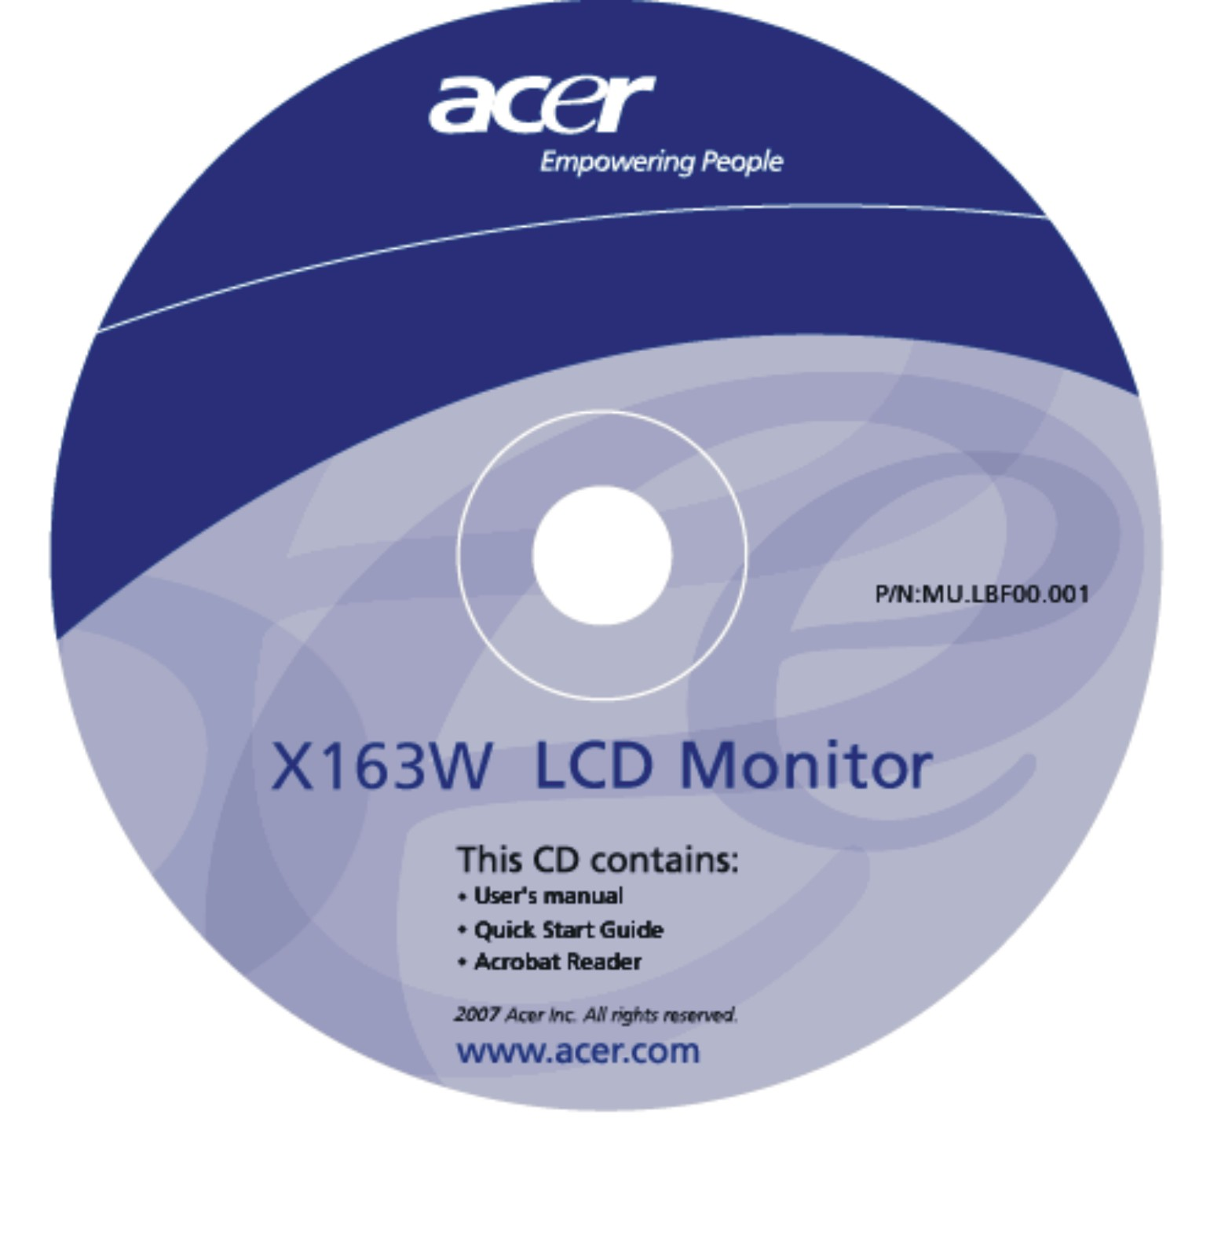 | 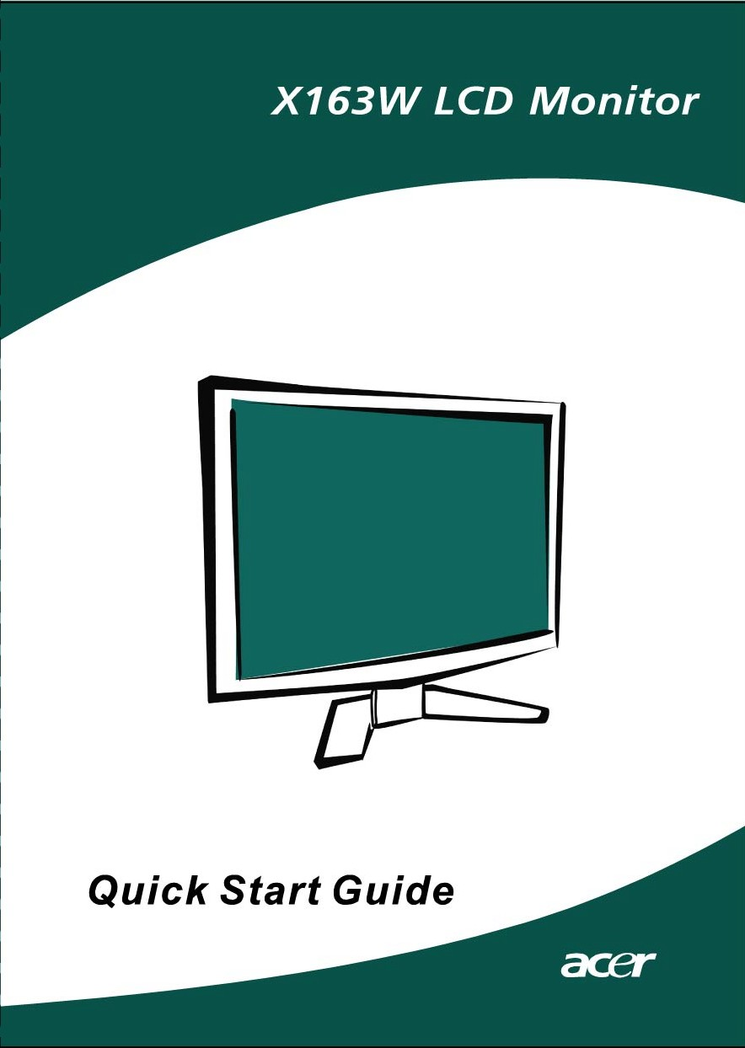

Fissare / Rimuovere la Base
Installazione:  Allineare il tasto di rilascio sulla parte inferiore del monitor con i corrispondenti alloggi sulla parte inferiore della base. | Rimozione:  Premere il tasto di rilascio come indicato prima di rimuovere la base e seguire la direzione indicata dalla freccia per rimuovere.

REGOLAZIONE DELLA POSIZIONE DELLO SCHERMO
Per ottenere la posizione di visualizzazione ottimale, è possibile regolare l’inclinazione del monitor spostandolo con entrambe le mani come illustrato nella figura riportata di seguito. Il monitor può essere inclinato di 15 gradi verso l’alto e di 5 verso il basso come indicato dalla freccia.

Montaggio a parete (opzionale)
Per ottenere il kit per il montaggio a parete, contattare il rivenditore locale, fare riferimento alle istruzioni fornite con il kit di montaggio della base.

Fori per viti (100 mm x 100 mm)
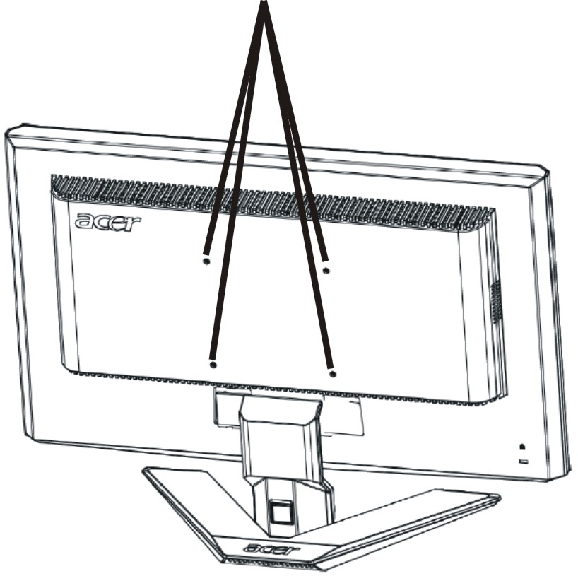

* Nota: Usare staffe di montaggio omologate UL con viti M4 mm x 10 mm (L).

COLLEGAMENTO DEL CAVO DI ALIMENTAZIONE
  - Verificare innanzitutto che il cavo di alimentazione in uso sia del tipo appropriato per la propria zona.
  - Questo monitor dispone di un alimentatore universale che consente di utilizzarlo nelle zone con tensione pari a 100/120 V CA oppure 220/240 V CA. Non è richiesta alcuna regolazione da parte dell’utente.
  - Inserire un’estremità del cavo di alimentazione nel connettore di alimentazione CA e l’altra estremità nella presa elettrica CA appropriata.
  - Per l’unità da utilizzare a 120 V CA:
  - utilizzare un set di cavi costituito da un cavo incluso nell’elenco UL, di tipo SVT, e da una spina di tipo SP-12N con tensione nominale di 10 A/125 V.
  - Per l’unità da utilizzare a 220/240 V CA (al di fuori degli Stati Uniti):
utilizzare un set di cavi costituito da un cavo H05VV-F e da una spina di tipo SP-021A con tensione nominale di 10 A/250 V. Il set di cavi deve essere conforme ai requisiti di sicurezza specifici del Paese in cui il dispositivo verrà installato e deve portare il marchio HAR.

PRECAUZIONI DI SICUREZZA
  - Per evitare il pericolo di incendi o scosse elettriche derivanti da danni causati al cavo di alimentazione, evitare di posizionare il monitor o qualsiasi altro oggetto pesante su tale cavo.
  - Per evitare il pericolo di incendi o scosse elettriche, non esporre il monitor a pioggia, umidità eccessiva o polvere.
  - Per consentire una corretta dissipazione del calore, non coprire gli slot o le aperture del monitor. Mantenere il monitor in un’area adeguatamente ventilata.
  - Evitare di posizionare il monitor contro uno sfondo luminoso o in luoghi in cui la luce del sole o altre fonti luminose potrebbero riflettersi sull’area dello schermo. Posizionare il monitor poco al di sotto del livello degli occhi.
  - Maneggiare il monitor con cura durante il trasporto.
  - Lo schermo è fragile, quindi evitare di sottoporlo a urti o di graffiarlo.

PULIZIA DEL MONITOR
Per la pulizia del monitor, attenersi scrupolosamente alle istruzioni riportate di seguito.
- Prima della pulizia, rimuovere sempre il cavo di alimentazione del monitor dalla presa.
- Utilizzare un panno morbido per pulire lo schermo e le parti anteriore e laterali del cabinet.

RISPARMIO DI ENERGIA
La modalità di ‘Risparmio energia’ del monitor viene attivata da un segnale di controllo inviato dalla scheda grafica e indicata dal colore ambra del LED di accensione.

Stato | Spia LEED
ON | Blu
Mode d'économie d'énergie | Arancione

Lo stato di risparmio energetico viene mantenuto fino a quando non viene rilevato un segnale di controllo o non viene premuto un tasto della tastiera o del mouse. Il tempo di recupero, dallo stato di SPENTO attivo allo stato di ACCESO, è di circa 5 secondi.

DDC (Display Data Channel)
Per semplificare ulteriormente l’installazione, il monitor prevede la funzionalità Plug and Play se anche il sistema in uso supporta il protocollo DDC (Display Data Channel). Si tratta di un protocollo per le comunicazioni tramite il quale il monitor informa automaticamente il sistema host delle proprie funzionalità, ad esempio le risoluzioni supportate e la modalità di temporizzazione corrispondente. Il monitor supporta gli standard DDC2B.

ASSEGNAZIONE DEI PIN DEL CONNETTORE

Cavo segnale schermo a colori a 15 pin

NUMERO  DEL PIN | DESCRIZIONE | NUMERO  DEL PIN | DESCRIZIONE
1. | Rosso | 9. | +5V
2. | Verde | 10. | Logic Ground
3. | Blu | 11. | Terra monitor
4. | Terra monitor | 12. | Dati seriali DDC
5. | Rritorno-DCC | 13. | Sincronia orizzontale
6. | Terra rosso | 14. | Sincronia verticale
7. | Terra verde | 15. | Frequenza seriale DDC
8. | Terra blu

Tabella di temporizzazione standard
Il monitor prevede alcune modalità di impostazione predefinite, indicate nella tabella riportata di seguito, che risultano appropriate nella maggior parte dei casi e che riducono quindi la necessità di effettuare regolazioni tra diverse modalità. Per una regolazione ottimale, si consiglia all’utente di eseguire la procedura di installazione automatica con il modello “Schermo intero” di Windows oppure usando il modello fornito con il dischetto in dotazione. Con l’unica condizione che le nuove informazioni impostate prevedano una differenza di 1 KHz per la frequenza orizzontale oppure di 1 Hz per la frequenza verticale, altrimenti le polarità dei segnali di sincronizzazione risultano diverse da quelle delle modalità predefinite .

Modalità di visualizzazione |  | Frequenza orizzontale (kHz) | Frequenza verticale  (Hz) | Frequenza pixel (MHz) | Polarità sincronia (orizzontale / verticale)
VESA | VGA 640x480 | 31.469 | 59.940 | 25.175 | -/-
VESA | VGA 640x480 | 37.861 | 72.809 | 31.500 | -/-
VESA | VGA 640x480 | 37.500 | 75.000 | 31.500 | -/-
VESA | SVGA 800x600 | 35.156 | 56.250 | 36.000 | +/+
VESA | SVGA 800x600 | 37.879 | 60.317 | 40.000 | +/+
VESA | SVGA 800x600 | 48.077 | 72.188 | 50.000 | +/+
VESA | SVGA 800x600 | 46.875 | 75.000 | 49.500 | +/+
VESA | XGA 1024x768 | 48.363 | 60.004 | 65.000 | -/-
VESA | XGA 1024x768 | 56.476 | 70.069 | 75.000 | -/-
VESA | XGA 1024x768 | 60.023 | 75.029 | 78.750 | +/+
VESA | SXGA 1152x864 | 67.500 | 75.000 | 108.000 | +/+
VESA | SXGA 1280x1024 | 63.981 | 60.020 | 108.000 | +/+
VESA | SXGA 1280x1024 | 79.976 | 75.025 | 135.000 | +/+
VESA | WXGA 1366x768 | 47.765 | 59.856 | 85.500 | -/+
VESA | 1280x960 | 60.000 | 60.000 | 108.000 | +/+
VESA | 1360x768 | 47.712 | 60.015 | 85.500 | +/+
VESA | 1280x720 | 44.772 | 59.855 | 74.500 | -/+
VGA TEXT | 720 x 400 | 31.469 | 70.087 | 28.322 | -/+
Macintosh | 640x480 | 35.000 | 66.667 | 30.240 | -/-
Macintosh | 832 x 624 | 49.725 | 74.500 | 57.283 | -/-
Macintosh | 1024 x 768 | 60.150 | 74.720 | 80.000 | -/-

INSTALLAZIONE
Per installare il monitor al sistema host, attenersi alla procedura riportata di seguito.

Procedura
1. | 1-1 | Collegare il cavo video
 | a. | Assicurarsi che sia il computer che il monitor siano spenti.
 | b. | Collegare il cavo video al computer.
 | 1-2 | Cavo digitale(Solamente modello a doppio ingresso)
 | a. | Assicurarsi che sia il computer che il monitor siano spenti.
 | b. | Collegare una estremitŕ del cavo DVI a 24 pin al retro del monitor e l’altra estremitŕ alla porta DVI del computer.
2. | Connettere il cavo di alimentazione.  Cvonnettere il cavo di alimentazione al monitor, dopodiché a una presa CA dotata di una messa a terra corretta.
3. | Accendere computer e monitor  Accendere prima il monitor, dopodiché accendere il computer.  È molto importante rispettare la sequenza.
4. | Se il monitor non funziona ancora correttamente, consultare la sezione “Risoluzione dei problemi” per risolvere il problema.

CONTROLLI DEGLI UTENTI

Controlli del pannello anteriore
1. Interruttore di accensione e spegnimento:
Consente di accendere o spegnere il monitor.

2. LED di accensione:
Spie accese per indicare che il monitor č acceso.

3. Empowering/Exit (Empowering/Esci):
1) Quando il menu OSD č attivo, questo tasto funzionerŕ come un TASTO ESCI (ESCI dal menu OSD).
2) Quando il menu OSD è disattivato, premere questo tasto per selezionare la modalità scenario.

4. Tasto Regolazione automatica / Esci:
1) Quando il menu OSD č attivo, questo tasto funzionerŕ come un TASTO ESCI (ESCI dal menu OSD).
2) Quando il menu OSD č inattivo, premere questo tasto per 2 secondi per attivare la funzione Regolazione automatica.
La funzione Regolazione automatica č utilizzata per impostare:
Posizione Orizzontale, Posizione Verticale, Registro e Fuoco.

5. < / >:
Premere < o > per selezionare la funzione desiderata.
Premere < o > per cambiare le impostazioni della funzione corrente.

6. MENU / ENTER:
Attiva il menu dell’OSD se l’OSD non č attivo, attiva/disattiva la funzione di regolazione se l’OSD č attivo.

COME REGOLARE UN’IMPOSTAZIONE
- Premere il tasto MENU per attivare la finestra OSD.
- Premere < o > per selezionare la funzione desiderata.
- Per attivare la funzione evidenziata, premere un’altra volta il pulsante MENU.
- Premere < o > per cambiare le impostazioni della funzione corrente.
- Per uscire e salvare le modifiche, selezionare la funzione Exit.Se si desidera regolare un’altra funzione, premere nuovamente il pulsante MENU e ripetere le fasi 2-4.

- Funzionamento menu OSD per la serie P/X
Quando si premere il tasto “MENU” sul pannello frontale

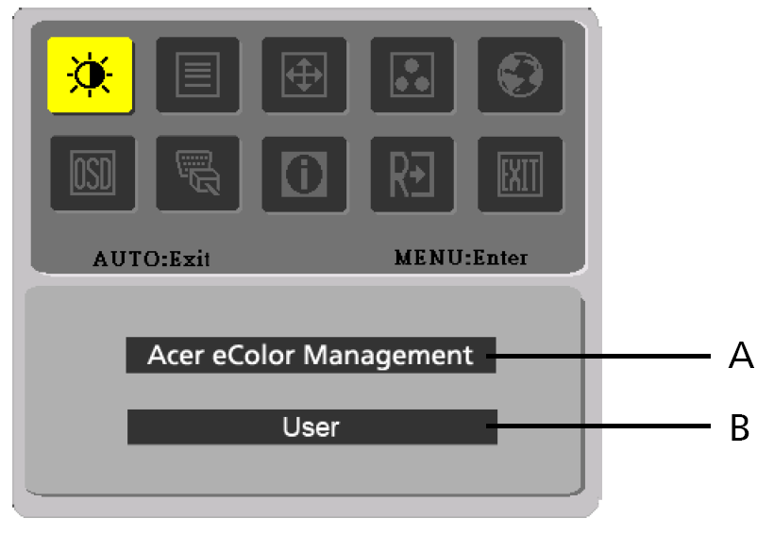

A. Acer eColor Management
Se si seleziona la voce “Acer eColor Management”, apparirà il menu OSD “Acer eColor”
B. USER
Se si seleziona la voce “USER” (Utente), apparirà il menu OSD standard

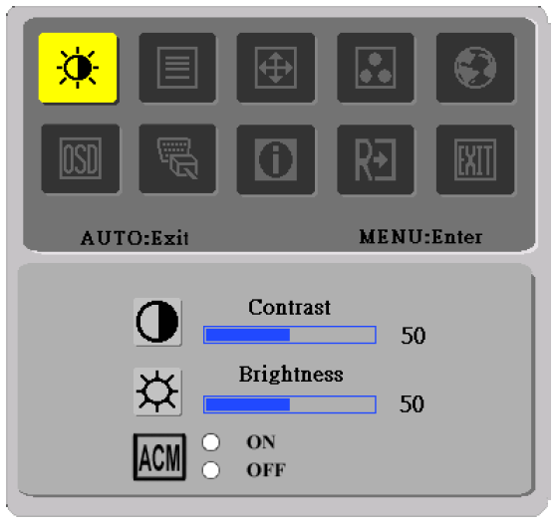 | 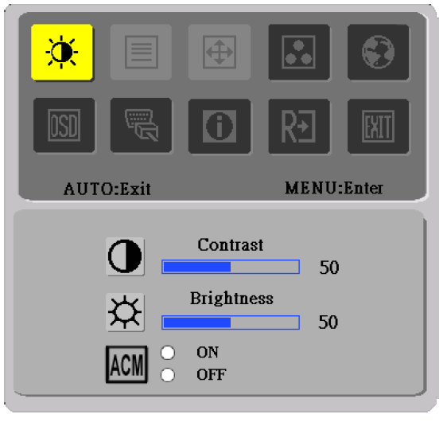
I. Solamente modello ad ingresso analogico | II. Solamente modello a doppio ingresso
REGOLARE L’IMMAGINE
Descrizione funzione dei controlli.

A. Acer eColor Management
Icona menu  principale | Icona menu  secondaro | Voce menu  secondario | Descrizione
 | N/A | Utente | Definite dall'utente. Le impostazioni possono essere regolate in modo preciso per rispondere a ogni situazione
 | N/A | Teseo | Equilibrio ottimale di luminositàe contrasto per prevenire l'affaticamento degli occhi. Il modo migliore per leggere testo sullo schermo
 | N/A | Standaard | Impostazioni predefinite. Riflette le funzionalità native
 | N/A | Grafica | Ottimizza i colori e enfatizza i dettagli. Immagini e foto sono presentati con colori vivaci e dettagli netti
 | N/A | Filmato | Visualizza le scene con dettagli molto nitidi. Le impostazioni possono essere regolate in modo preciso per rispondere a ogni situazione

  - USER
Icona menu  principale | Icona menu  secondaro | Voce menu  secondario | Descrizione
 |  | Contrasto | Regola il contrasto tra il primo piano e lo sfondo dell'immagine su schermo.
 |  | Luminosità | Regola la luminosità dello sfondo  dell'immagine su schermo.
 |  | ACM | ACM (Adaptive Contrast Management): Interruttore ON/OFF ACM; l'impostazione predefinita è "OFF".
 |  | Nitidezza | Regola il fuoco dell’immagine.(Questa regolazione è permessa solamente per sorgenti d’ingresso analogico.)
 |  | Orologio | Regola il registro dell’immagine.(Questa regolazione è permessa solamente per sorgenti d’ingresso analogico.)

Icona menu  principale | Icona menu  Secondario | Voce menu  secondario | Descrizione
 |  | O.Posizione | Regola la posizione orizzontale. (Questa regolazione è permessa solamente per sorgenti d’ingresso analogico.)
 |  | V.Posizione | Regola la posizione verticale. (Questa regolazione è permessa solamente per sorgenti d’ingresso analogico.)
 | N/A | Caldo | Imposta la temperatura colore ad un bianco caldo
 | N/A | Freddo | Imposta la temperatura colore ad un bianco freddo.
 |  | Utente/Rossa | Regola l’intensità di rosso/ verde/ blu.
 |  | Utente/Verde | Regola l’intensità di rosso/ verde/ blu.
 |  | Utente/Blu | Regola l’intensità di rosso/ verde/ blu.
 | N/A | English | Utilizzato per selezionare la lingua.
 | N/A | 繁體中文 | Utilizzato per selezionare la lingua.
 | N/A | Deutsch | Utilizzato per selezionare la lingua.
 | N/A | Français | Utilizzato per selezionare la lingua.
 | N/A | Español | Utilizzato per selezionare la lingua.
 | N/A | Italiano | Utilizzato per selezionare la lingua.
 | N/A | 简体中文 | Utilizzato per selezionare la lingua.
 | N/A | 日本語 | Utilizzato per selezionare la lingua.
 | N/A | Suomi | Solo versione OSD EMEA
 | N/A | Nederlands | Solo versione OSD EMEA
 | N/A | Русский | Solo versione OSD EMEA
 |  | O.Posizione | Regola la posizione orizzontale dell’OSD.
 |  | V.Posizione | Regola la posizione verticale dell’OSD.
 |  | Intervallo OSD | Regola il timeout dell’OSD.
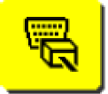 | N/A | Analogico | Seleziona il segnale d’ingresso analogico (D-Sub)
 | N/A | Digitale | Seleziona il segnale d’ingresso digitale (DVI)
 | N/A | DDC/CI | Attiva/Disattiva il supporto DDC/CI.
 | N/A | Informazioni | Mostra risoluzione, frequenza orizzontale/verticale e porta d’ingresso dell’attuale temporizzazione dell’ingresso.
 | N/A | Resetare | Annulla il vecchio stato della configurazione automatica ed esegue nuovamente la configurazione automatica.
 | N/A | Uscita | Slava le modifiche e fa sparire l’OSD.
OSD di Acer eColor Management

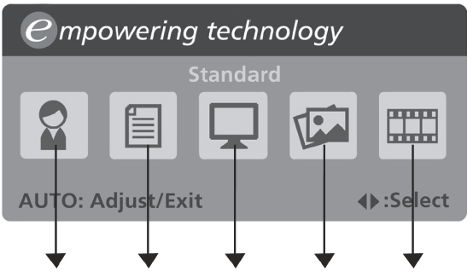

Modalità Utente
Modalità Teseo
Modalità Standaard
Modalità Grafica
Modalità Filmato

Istruzioni per il funzionamento

Acer eColor Management
1: | Premere il “tasto “ per aprire il menu OSD di Acer eColor Management e accedere alle modalità dello scenario
2: | Premere Druk op “<“ of “>” om de modus te kiezen
3: | Premere Druk op de “ Auto-toets” om de modus te bevestigen en Auto Adjust (Automatische aanpassing) te bevestigen

Funzioni e vantaggi

Modus | Kenmerken | Voorkeuren
Standaard | Impostazioni predefinite | Riflette le funzionalità native
Teseo | Equilibrio ottimale di luminositàe contrasto per prevenire l'affaticamento degli occhi. | Il modo migliore per leggere testo sullo schermo
Grafica | Ottimizza i colori e enfatizza i dettagli | Immagini e foto sono presentati con colori vivaci e dettagli netti
Filmato | Visualizza le scene con dettagli molto nitidi | Le impostazioni possono essere regolate in modo preciso per rispondere a ogni situazione
Utente | Definite dall'utente | Le impostazioni possono essere regolate in modo preciso per rispondere a ogni situazione

RISOLUZIONE DEI PROBLEMI
Prima di portare il monitor LCD in assistenza, consultare l’elenco riportato di seguito per verificare se è possibile diagnosticare e risolvere automaticamente il problema.

(Modello VGA)
Problemi | Stato corrente | Soluzione
Nessuna immagine | LED acceso | - Utilizzando l'OSD, regolare la luminosità e il contrasto impostandoli sul valore massimo oppure ripristinare le rispettive impostazioni predefinite.
Nessuna immagine | LED OFF | - Controllare l'interruttore di accensione e spegnimento.
Nessuna immagine | LED OFF | - Verificare che il cavo di alimentazione CA sia collegato correttamente al monitor.
Nessuna immagine | LED lampeggiante | - Verificare che il cavo del segnale di trasmissione video sia collegato correttamente al retro del monitor.
Nessuna immagine | LED lampeggiante | - Verificare che il computer sia acceso.
Immagine anomala | Immagine instabile | - Verificare se le specifiche della scheda grafica e del monitor sono compatibili. In caso contrario, questa potrebbe essere la causa della non corrispondenza della frequenza del segnale di input.
Immagine anomala | Schermo mancante, spostato al centro o con dimensioni troppo piccolo o troppo grandi | - Utilizzando l'OSD, regolare RISOLUZIONE, DIMENSIONE ORIZZ., DIMENSIONE ORIZZ. - FASE, POSIZIONE ORIZZ. e POSIZIONE VERT. senza segnali standard.
Immagine anomala |  | - Utilizzando l'OSD, se l'immagine non viene visualizzata a pieno schermo, selezionare un'altra risoluzione o un'altra temporizzazione di aggiornamento verticale.
Immagine anomala |  | - Attendere alcuni secondi dopo aver regolato le dimensioni dell'immagine prima di cambiare o scollegare il segnale o prima di spegnere il monitor.

(Modello DVI)
Problemi | Stato corrente | Soluzione
Nessuna immagine | LED acceso | - Utilizzando l'OSD, regolare la luminosità e il contrasto impostandoli sul valore massimo oppure ripristinare le rispettive impostazioni predefinite.
Nessuna immagine | LED OFF | - Controllare l'interruttore di accensione e spegnimento.
Nessuna immagine | LED OFF | - Verificare che il cavo di alimentazione CA sia collegato correttamente al monitor.
Nessuna immagine | LED lampeggiante | - Verificare che il cavo del segnale di trasmissione video sia collegato correttamente al retro del monitor.
Nessuna immagine | LED lampeggiante | - Verificare che il computer sia acceso.


Declaration of Conformity
We,
Acer Computer (Shanghai) Limited
3F, No. 168 Xizang medium road, Huangpu District,
Shanghai, China

Contact Person: Mr. Easy Lai
Tel: 886-2-8691-3089 Fax: 886-2-8691-3000
E-mail: easy_lai@acer.com.tw

Hereby declare that:
Product: 15.6”W LCD Monitor
Trade Name: Acer
Model Number: X163W
SKU Number: X163Wxxx (“x” = 0~9, a ~ z, A ~ Z or Blank)

Is compliant with the essential requirements and other relevant provisions of the following EC directives, and that all the necessary steps have been taken and are in force to assure that production units of the same product will continue comply with the requirements.

EMC Directive 89/336/EEC, amended by 92/31/EEC and 93/68/EEC as attested by conformity with the following harmonized standards:
-. EN55022:1998 + A1:2000 + A2:2003, AS/NZS CISPR22:2002, Class B
-. EN55024:1998 + A1:2001 + A2:2003
-. EN61000-3-2:2000, Class D
-. EN61000-3-3:1995 + A1:2001

Low Voltage Directive 2006/95/EC as attested by conformity with the following harmonized standard:
-. EN60950-1:2001

RoHS Directive 2002/95/EC on the Restriction of the Use of certain Hazardous Substances in Electrical and Electronic Equipment

_______________________________ Jul. 31, 2026
Easy Lai / Director Date
Acer Computer (Shanghai) Limited



Federal Communications Commission
Declaration of Conformity

This device complies with Part 15 of the FCC Rules. Operation is subject to the following two conditions: (1) this device may not cause harmful interference, and (2) this device must accept any interference received, including interference that may cause undesired operation.

The following local Manufacturer /Importer is responsible for this declaration:

Product: | 15.6”W LCD Monitor
Model Number: | X163W
SKU Number:  (“x” = 0~9, a ~ z, or A ~ Z) | X163Wxxx
Name of Responsible Party: | Acer America Corporation
Address of Responsible Party: | 333 West San Carlos St.  San Jose, CA 95110  U. S. A.
Contact Person: | Acer Representative
Phone No.: | 254-298-4000
Fax No.: | 254-298-4147

